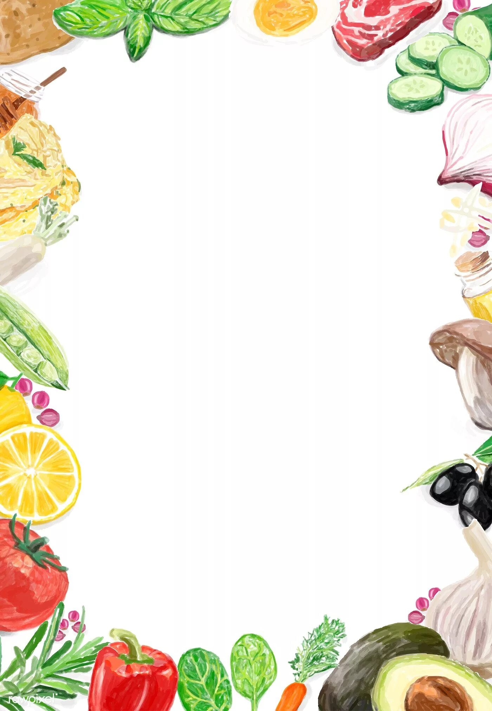

График питания учащихся
МОУ «Азовская школа-гимназия имени Николая Саввы»
Время | Классы
09¹⁵ – 09³⁵ | Ученики 1-4 классов  (льготной категории – завтрак)
10²⁰ - 10³⁰ | Ученики 5-11 классов  (льготной категории)
11¹⁵ – 11³⁵ | 1-А, 2А, 2Б  (обед)
12²⁰ – 12³⁰ | 3А, 3Б, 4А,4Б  (обед)
13²⁵- 13³⁵ | Ученики 5-11 классов  (льготной категории)
на 2026-2027 учебный год

